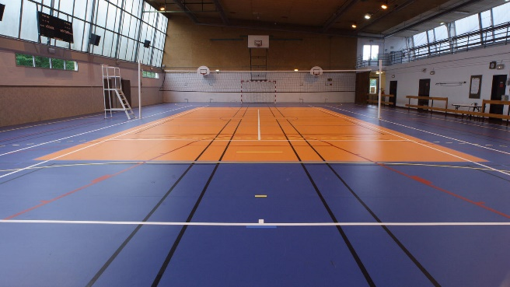

Lumaflex Duo
Omnisports Speed

MODÈLE DE DESCRIPTIF

Revêtement de sol sportif combiné.
Fourniture et pose d’un revêtement de sol, du type Lumaflex Duo Omnisports Speed, appartenant à la famille des sols surfacique en linoléum, d’une épaisseur totale de 36.45 mm, en rouleaux, et composé d’une sous-construction en contreplaqué de bouleau et d’un revêtement en PVC Omnisports Speed de 3.45mm.
Le revêtement de sol est composé de :
- 18mm de contre-plaqué enclanché pour améliorer l’absorption des chocs, avec une monocouche Omnisports Speed de 3.45mm.
- Tarfoam 60 PU
- Film polyetylene
Le revêtement est doté d’un comportement du ballon en rebond vertical ≥90%.
Le revêtement devra bénéficier de notre traitement de surface xf²™, exclusif, appliqué en usine qui assure une durabilité extrême et un entretien facilité.
D'un bon rapport qualité-prix, ce sol offre un très bon niveau de sécurité, de confort et de performances pour un usage multi-sports.
Selon la norme NF EN ISO 13036-4, sa glissance est comprise entre 80 et 110.
Selon la norme NF EN 13501-1, le revêtement présentera une résistance au feu classée C_{fl}-s1.

Il bénéficiera d'une garantie de 10 ans.
Le revêtement sera 100 % recyclable et les chutes propres issues de la pose du revêtement pourront être collectées, recyclées et réintroduites dans la fabrication des revêtements Vinyle ou Linoléum au travers du programme Tarkett ReStart®.

Les informations sont susceptibles d'être modifiées (Edition 08/2019).

